1. Glavni uzrok odvajanja čoveka od čovekolikih majmuna jeste:
A. Izražajnija mimika lica
B. Pojava golog lica bez dlaka
C. Dvonožno kretanje i sposobnost govora
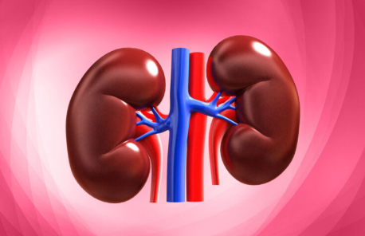
2. Koji nivo biološke organizacije živih bića je prikazan na fotografiji iznad?
A. Molekul
B. Tkivo
C. Organ

3. Ćelijska membrana u potpunosti sprečava prolazak molekula u ćeliju i iz nje.
A. Tačno
B. Netačno

4. Koji deo kože ostvaruje komunikaciju sa spoljašnjom sredinom?
A. Lojna žlezda
B. Znojna žlezda
C. Receptori

5. U međućelijskoj koštanoj masi nalazi se:
A. Pigment melanin
B. Supstanca osein
C. Vlakna celuloze

6. U koštanoj srži dugih kostiju čitavog života se stvaraju krvne ćelije.
A. Tačno
B. Netačno

7. Koji mišići rade pod uticajem volje?
A. Glatki
B. Srčani
C. Poprečno-prugasti

8. Šta ne pripada navedenom skupu: melanin, akson, dendrit ili mijelin?
A. Melanin
B. Akson
C. Mijelin
D. Dendrit

9. Centar za disanje, rad srca i gutanje nalazi se u:
A. Prednjem mozgu
B. Produženoj moždini
C. Srednjem mozgu

10. Žlezda koja luči hormon adrenalin nalazi se iznad bubrega.
A. Tačno
B. Netačno

11. Koju reakciju organizma izaziva povećanje hormona stresa, adrenalina, u krvi?
A. Usporavanje disanja
B. Skupljanje zenica
C. Ubrzan srčani tempo
D. Smanjivanje koncentracije šećera u krvi

12. Čula mirisa i ukusa reaguju na mehaničke draži.
A. Tačno
B. Netačno

13. Koji će se organski molekuli najbrže razložiti pod uticajem određenih enzima koje luče pljuvačne žlezde?
A. Proteini iz kuvanog jajeta
B. Šećeri iz voća
C. Kapljice masti iz pržene slanine

14. U kom delu ćelije se obavlja ćelijsko disanje?
A. U endoplazmatičnoj mreži
B. U Goldžijevom aparatu
C. U mitohondrijama

15. Transport kiseonika iz alveolarnog vazduha u krv obavlja se procesom:
A. Difuzije
B. Osmoze
C. Razgradnje

16. Krvne grupe se nasleđuju, ali se menjaju tokom života.
A. Tačno
B. Netačno

17. U sastav limfe ulazi krvna plazma i:
A. Leukociti
B. Trombociti
C. Eritrociti

18. Muške polne žlezde luče hormon:
A. Estrogen
B. Progesteron
C. Testosteron

19. Posteljica se obrazuje od:
A. Zida materice i pupčane vrpce
B. Tkiva embriona i zida materice
C. Materice i mišićnog tkiva

20. Koja od navedenih bolesti je nasledna?
A. Kandidijaza
B. Hlamidijaza
C. Hemofilija

